様式第9号（第8条関係）

年 月 日

和泉市長 あて

住所
氏名
電 話 番 号 | （ ） －
メールアドレス

和泉市空家バンク利用希望者登録申込書兼誓約書

和泉市空家バンク制度実施要綱に定める趣旨を理解し、空家等を登録するため、第８条の規定により申込みます。
なお、提出する書類の記載内容について偽りがないこと及び記載内容について変更が生じた場合は、遅滞なく届け出ることを誓約します。

空家等の利用方法 | １．購入を希望します。  ２．賃借を希望します。
登録内容 | 別紙様式第10号「和泉市空家バンク登録カード③」に記載のとおりです。

※利用希望者が自署しない場合は、記名押印をしてください。

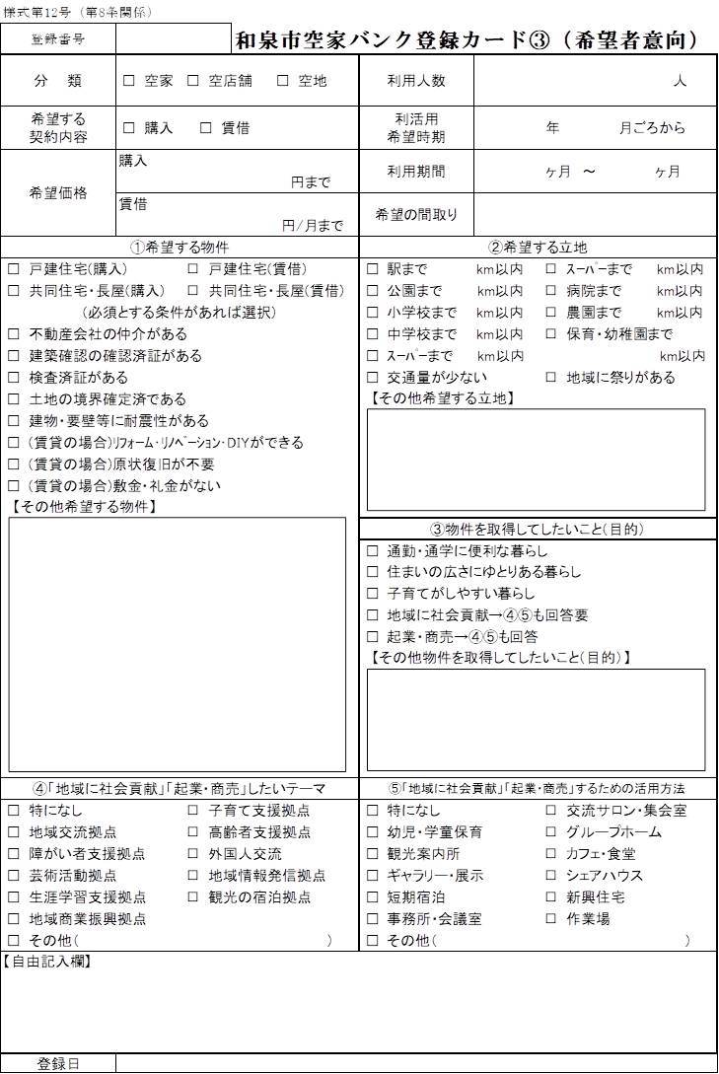

様式第14号（第10条関係）
年 月 日

和泉市長 あて

住所
氏名
電話番号 | （ ） －
メールアドレス

和泉市空家バンク利用希望者登録内容変更届出書兼誓約書

下記の内容について、和泉市空家バンク利用希望者登録台帳への登録事項に変更がありますので、和泉市空家バンク制度実施要綱第１０条の規定により届出ます。
なお、提出する書類の記載内容について偽りがないこと及び記載内容について変更が生じた場合は、遅滞なく届け出ることを誓約します。

１．登録番号 第 号

２．登録者名

３．変更内容

※利用登録者が自署しない場合は、記名押印をしてください。

様式第16号（第11条関係）
年 月 日

和泉市長 あて

住所
氏名
電話番号 | （ ） －
メールアドレス

和泉市空家バンク利用希望者登録取消申出書

下記の物件について、和泉市空家バンク利用希望者登録台帳への登録を取り消したいので、和泉市空家バンク制度実施要綱第１１条第３号の規定により届け出ます。

１．登録番号 第 号

２．登録者名

３．取消理由

※利用登録者が自署しない場合は、記名押印をしてください。

